***Учитель обслуживающего труда***

***высшей квалификационной категории***

***СШ № 11 г. Лиды***

***Корда Ольга Мечеславовна***

**Тема урока: Моделирование фартука. 5 класс.**

**Цель урока:**

Образовательная: ознакомление учащихся с понятием «моделирование», правилами моделирования, с профессией «художник – модельер», «конструктор – модельер». Научить приемам технического моделирования фартука, изготовлению выкройки, расчёту ткани для пошива фартука

Развивающая: развивать самостоятельность мышления, познавательные интересы, интеллектуальные способности. Развитие творческого мышления и воображения через моделирование фартука.

Воспитательная: воспитывать аккуратность, эстетический вкус.

**Ход урока:**

**1. Ориентировочно-мотивационный этап.**

Приветствие учащихся, проверка их готовность к уроку, настрой обучающихся на работу.

**2. Операционно-деятельностный этап:**

**2.1. Актуализация пройденного материала**

Давайте вспомним с вами в какой последовательности идет изготовление фартука. (Работа учащихся у доски)

1.Эскиз фартука

2. Снятие мерок

3. Построение чертежа фартука.

4. Моделирование, изготовление выкройки.

5. Раскрой.

6. Пошив фартука

**2.2. Изучение нового материала.**

Определите на каком этапе мы находимся? Правильно -моделирование. (Запись темы урока в тетради.)

Как вы думаете, что будет целью нашего урока? (ответы учащихся)

Работа по моделированию проводится в определенной последовательности:

- Ознакомление с фасонами изделия;

- Ознакомление со способами изменения выкройки;

- Выполнение элементов моделирования;

- Ознакомление с сочетанием цветов.

Ознакомление с фасонами фартука мы начнем с истории этого предмета одежды. Данный элемент одежды является неотъемлемой частью национального костюма. Девочки посетили Центр ремёсел и традиционной культуры и сейчас нам расскажут о своём исследовании (сообщение учащейся «Из истории фартука»)

Работа любого модельера начинается с формулы: «для кого - для чего - из чего» Конструирование одежды тесно связано с моделированием. Термин «Моделирование» происходит от слова «Модель», т.е. образец, создаваемый художниками, модельерами, конструкторами. Моделирование - процесс изменения чертежа изделия в соответствии с выбранной моделью (запись в тетради).

Перед вами модели фартуков (работа с учебником стр.94). Кто создаёт модели? (ответы учащихся, профессия художник-модельер).

Мы видим модели совершенно разные. Почему они разные?

Я предлагаю вам подобрать детали и создать свой фартук (работа в парах и у доски).

Девочки работают, создавая модель фартука, подбирая нужные детали, используя различные заготовки карманов, грудки и нижней части.

Как можно создать новую модель при помощи измененных деталей выкройки? (девочки создают модель). Отдельные детали изделия, входящие в один комплект должны сочетаться между собой по форме: если нагрудник имеет верхний срез в виде уголка, то и нижняя часть фартука и карманы должны быть срезаны уголком а не округлены. Если за основу принимается округлая форма: то надо скруглить срезы деталей фартука (карманов, нагрудной и нижней части фартука).

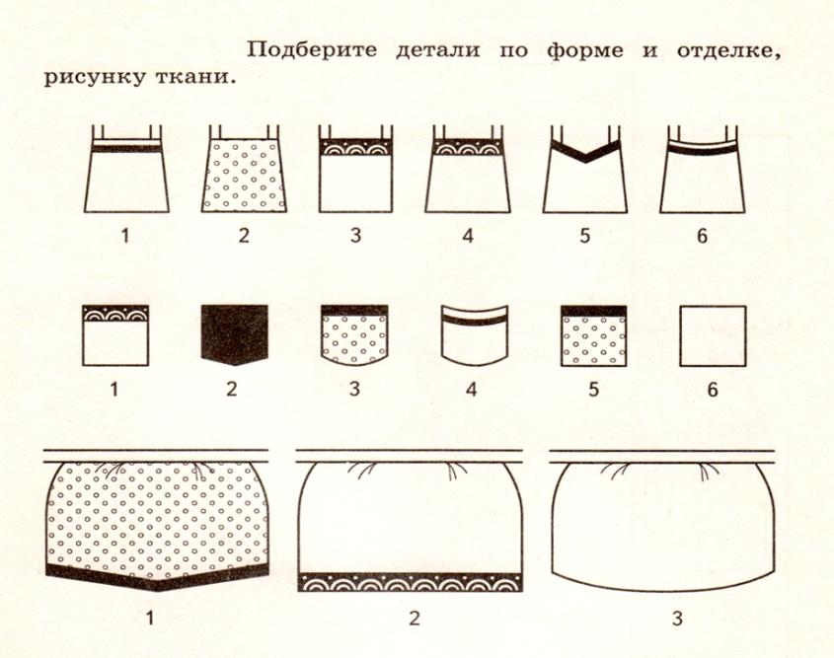

***Физкультминутка***

Гимнастика для глаз: Сели прямо, удобно.

-Посмотрите направо, налево, вверх, вниз (вниз как можно глубже, чтобы увидеть пол) -5 раз

- Оглянулись на противоположную сторону стены, посмотрели. Смотрим на стену перед собой, закрыли глазки. Представили, что сзади. Открыли глаза-5 раз.

- Закрыть глаза, сжав сильно веки, открыть глаза-5 раз.

- Поставили ладошку перед глазами - посмотрели, отодвинули ладошку – посмотрели – убрали ладошку - 5 раз.

**2.3. Практическая работа.**

Сейчас мы с вами будем конструкторами- модельерами. Наша задача изменить форму деталей фартука с помощью нанесения новых линий и получить новые фасоны фартуков.

После изучения эскиза модели (работа с учебником стр. 95) приступают к изменению чертежа основы, т.е. к техническому моделированию. В нашем случае основные элементы технического моделирования – это:

- изменение длины изделия;

- изменение формы низа фартука;

- изменение формы карманов.

Давайте рассмотрим, как можно изменить простой чертеж фартука. (На доске показываю, как изменить форму низа фартука на одной модели. Далее учащиеся работают самостоятельно, выполняют моделирование в соответствии своим эскизам.

**3. Контрольно-коррекционный этап**

Обход рабочих мест.

Индивидуальные инструктажи.

Следующим этапом нашей работы будет изготовление выкройки. Может кто-нибудь скажет, что такое выкройка, чем она отличается от чертежа? (ответы учащихся)

Выкройка - это чертёж изделия вырезанный из бумаги (запись в тетради).

Сейчас вам необходимо подписать все линии на чертеже и его вырезать (работа с учебником (стр.97)

Но прежде давайте вспомним правила безопасной работы с ножницами (ответы учащихся).

Выкройка у нас готова. А как вы думаете, что нам ещё необходимо для того, чтобы изготовить фартук? (ответ учащихся)

Сколько ткани необходимо купить? Какую мерку нам необходимо взять для расчёта?

Расчёт количества ткани для фартука Ди + 10 см (учащиеся записывают в тетрадь и рассчитывают количество ткани по своей мерке)

Для чего мы прибавляем 10 см? (ответы учащихся)

**4. Рефликсионно - оценочный этап**

Вы умницы. Тему урока усвоили. Мне очень понравилось работать сегодня с вами.

А, теперь поделитесь мнениями об уроке. Попрошу желающих вытянуть карточку и высказать своё мнение

было интересно…

было трудно…

теперь я могу…

я научилась…

меня удивило…

мне захотелось…

**Выставление оценок.**

**Уборка учебных мест**